Извещение о наличии оснований для признания жилого дома пустующим
Калатичский сельский исполнительный комитет извещает, что комиссией по обследованию состояния жилых домов, расположенных на территории Глусского района, в ходе обследования выявлен одноквартирный жилой дом, расположенный по адресу: д.Жолвинец, ул. Центральная, д. 22, имеющий основания для признания его пустующим.
Сведения о жилом доме (из акта):
Наружные размеры одноквартирного жилого дома: 5х6 м
Площадь 30 м2
Дата ввода в эксплуатацию одноквартирного, блокированного жилого дома (квартиры в блокированном жилом доме) 1948 г.
Материал стен бревенчатый
Этажность _одноэтажный_
Подземная этажность отсутствует
Принадлежности одноквартирного, блокированного жилого дома (квартиры в блокированном жилом доме) (хозяйственные и иные постройки) не имеется
На придомовой территории не осуществляются предусмотренные законодательством мероприятия по охране земель
Не соблюдаются требования к содержанию (эксплуатации) территории
Сведения о лицах, включая наследников, которым предположительно одноквартирный, блокированный жилой дом (квартира в блокированном жилом доме) принадлежит на праве собственности, хозяйственного ведения или оперативного управления, иных лицах, имеющих право владения и пользования им (ей) Васильев Юрий Федорович
Предположительный срок непроживания в одноквартирном, блокированном жилом доме (квартире в блокированном жилом доме) собственника, иных лиц, имеющих право владения и пользования этим домом (квартирой) в течение более 13 лет
Калатичский сельский исполнительный комитет просит всех заинтересованных лиц в течение двух месяцев со дня опубликования извещения уведомить Калатичский сельский исполнительный комитет о намерении использовать пустующий дом для проживания.
Уведомления можно направить по адресу: 213871 Могилевская область, Глусский район, аг.Калатичи, ул. Центральная, д. 208. Телефон для справок: 802230 74804. Электронный адрес: sovet@kalatichi.by.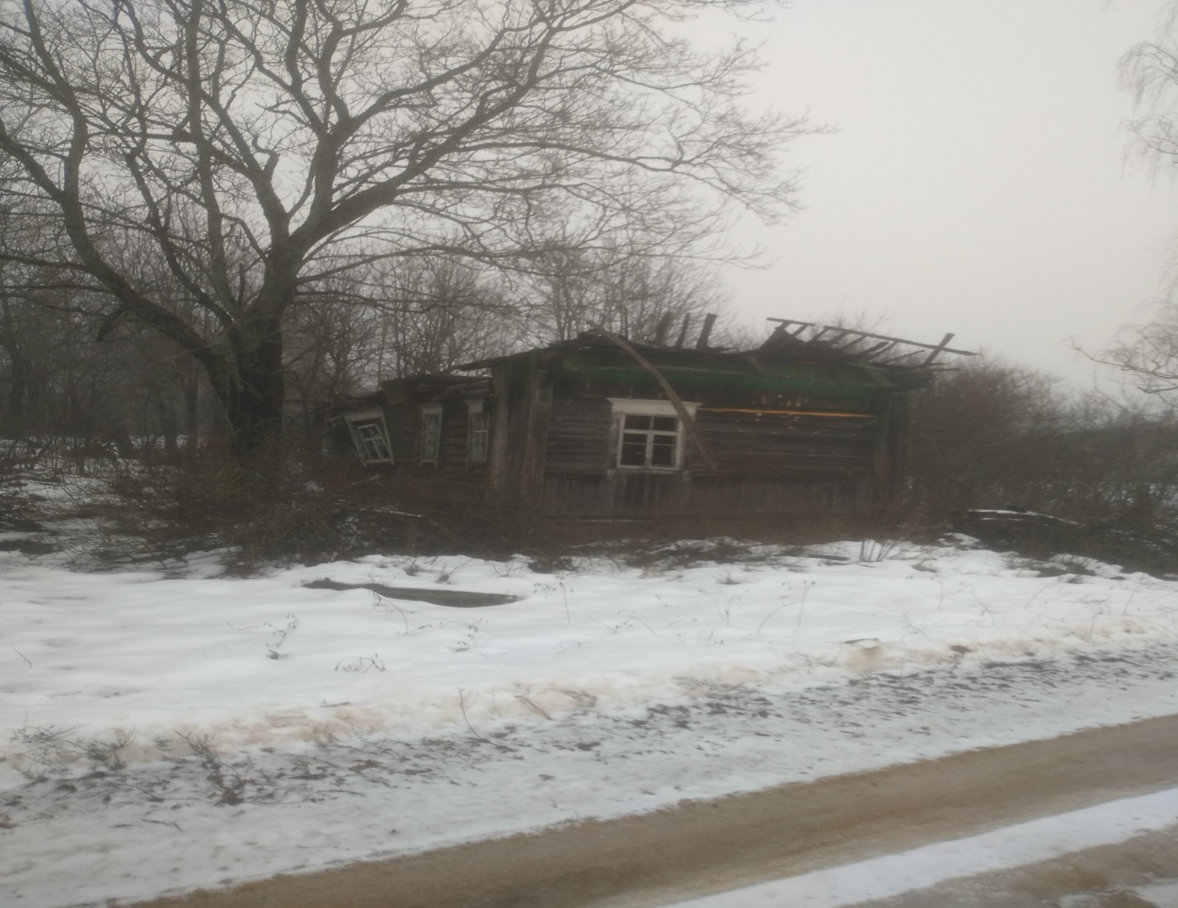

Извещение о наличии оснований для признания жилого дома пустующим
Калатичский сельский исполнительный комитет извещает, что комиссией по обследованию состояния жилых домов, расположенных на территории Глусского района, в ходе обследования выявлен одноквартирный жилой дом, расположенный по адресу: д.Жолвинец, ул. Центральная,
д. 26, имеющий основания для признания его пустующим.
Сведения о жилом доме (из акта):
Наружные размеры одноквартирного жилого дома: 4х15 м
Площадь 60 м2
Дата ввода в эксплуатацию одноквартирного, блокированного жилого дома (квартиры в блокированном жилом доме) 1917 г.
Материал стен бревенчатый
Этажность _одноэтажный_ Подземная этажность отсутствует
Принадлежности одноквартирного, блокированного жилого дома (квартиры в блокированном жилом доме) (хозяйственные и иные постройки) не имеется
На придомовой территории не осуществляются предусмотренные законодательством мероприятия по охране земель
Не соблюдаются требования к содержанию (эксплуатации) территории
Сведения о лицах, включая наследников, которым предположительно одноквартирный, блокированный жилой дом (квартира в блокированном жилом доме) принадлежит на праве собственности, хозяйственного ведения или оперативного управления, иных лицах, имеющих право владения и пользования им (ей) Чернушин(а) Анастасия Кирилловна
Предположительный срок непроживания в одноквартирном, блокированном жилом доме (квартире в блокированном жилом доме) собственника, иных лиц, имеющих право владения и пользования этим домом (квартирой) в течение более 30 лет
Калатичский сельский исполнительный комитет просит всех заинтересованных лиц в течение двух месяцев со дня опубликования извещения уведомить Калатичский сельский исполнительный комитет о намерении использовать пустующий дом для проживания.
Уведомления можно направить по адресу: 213871 Могилевская область, Глусский район, аг.Калатичи, ул. Центральная, д. 208. Телефон для справок: 802230 74804.
Электронный адрес: sovet@kalatichi.by.

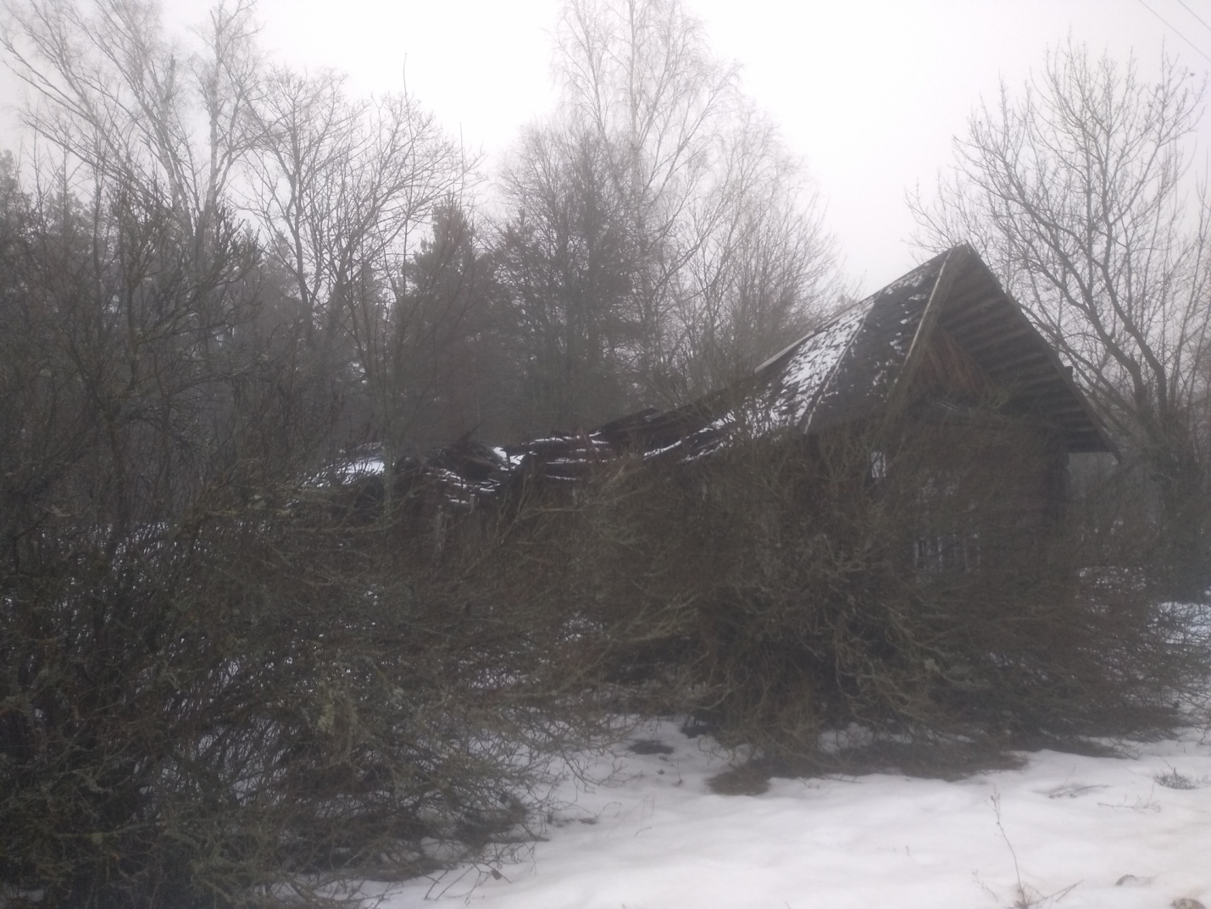
Извещение о наличии оснований для признания жилого дома пустующим
Калатичский сельский исполнительный комитет извещает, что комиссией по обследованию состояния жилых домов, расположенных на территории Глусского района, в ходе обследования выявлен одноквартирный жилой дом, расположенный по адресу: д.Жолвинец, ул. Центральная, д. 18, имеющий основания для признания его пустующим.
Сведения о жилом доме (из акта):
Наружные размеры одноквартирного жилого дома: 5,5х11,5м
Площадь 63,25 м2
Дата ввода в эксплуатацию одноквартирного, блокированного жилого дома (квартиры в блокированном жилом доме) 1917 г.
Материал стен бревенчатый
Этажность _одноэтажный_
Подземная этажность отсутствует
Принадлежности одноквартирного, блокированного жилого дома (квартиры в блокированном жилом доме) (хозяйственные и иные постройки) не имеется
На придомовой территории не осуществляются предусмотренные законодательством мероприятия по охране земель
Не соблюдаются требования к содержанию (эксплуатации) территории
Сведения о лицах, включая наследников, которым предположительно одноквартирный, блокированный жилой дом (квартира в блокированном жилом доме) принадлежит на праве собственности, хозяйственного ведения или оперативного управления, иных лицах, имеющих право владения и пользования им (ей) Кириллов Владимир Иванович
Предположительный срок непроживания в одноквартирном, блокированном жилом доме (квартире в блокированном жилом доме) собственника, иных лиц, имеющих право владения и пользования этим домом (квартирой) в течение 20 лет
Калатичский сельский исполнительный комитет просит всех заинтересованных лиц в течение двух месяцев со дня опубликования извещения уведомить Калатичский сельский исполнительный комитет о намерении использовать пустующий дом для проживания.
Уведомления можно направить по адресу: 213871 Могилевская область, Глусский район, аг.Калатичи, ул. Центральная, д. 208. Телефон для справок: 802230 74804. Электронный адрес:sovet@kalatichi.by.
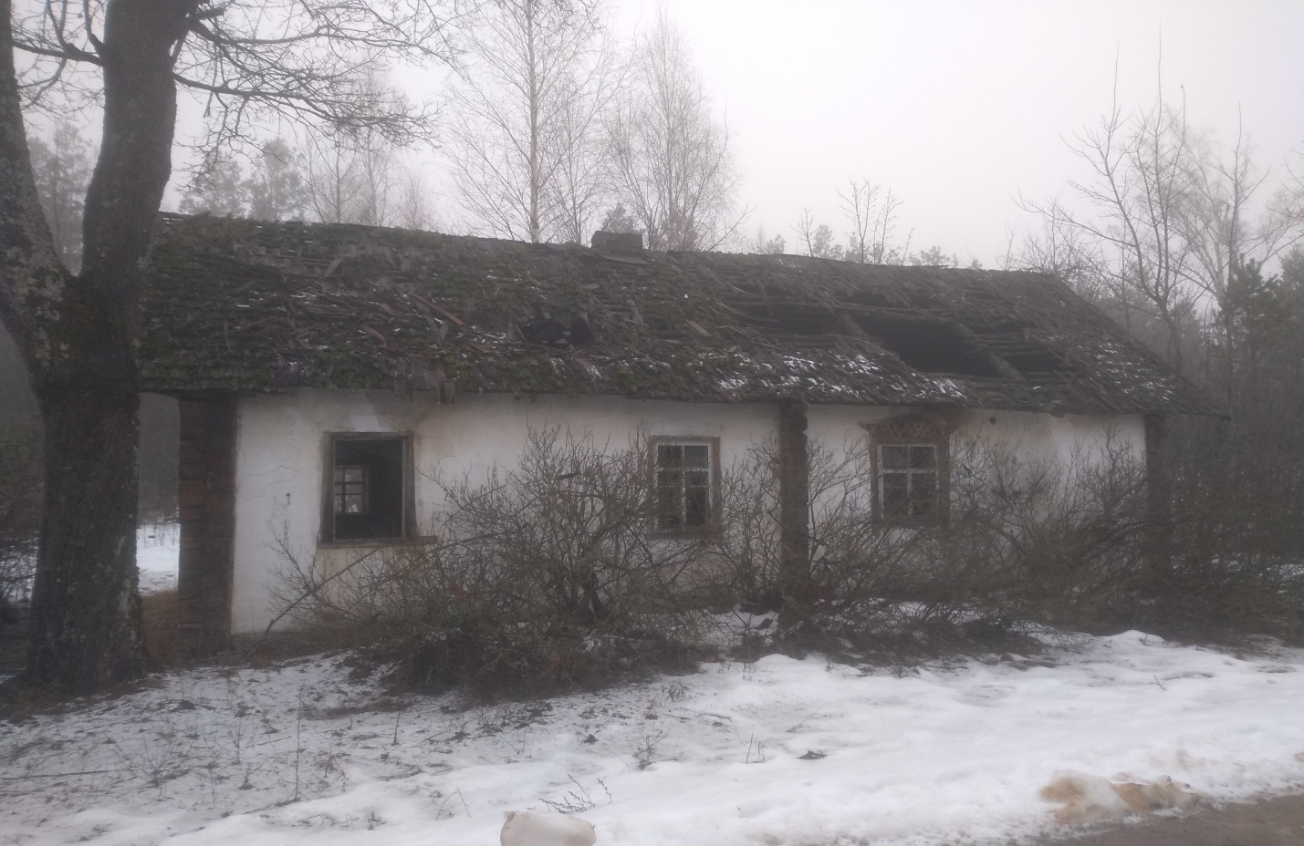

Извещение о наличии оснований для признания жилого дома пустующим
Калатичский сельский исполнительный комитет извещает, что комиссией по обследованию состояния жилых домов, расположенных на территории Глусского района, в ходе обследования выявлен одноквартирный жилой дом, расположенный по адресу: д.Маковичи, ул. Северная, д. 121, имеющий основания для признания его пустующим.
Сведения о жилом доме (из акта):
Наружные размеры одноквартирного жилого дома: 5х9,94м
Площадь 49,7 м2
Дата ввода в эксплуатацию одноквартирного, блокированного жилого дома (квартиры в блокированном жилом доме) 1935 г.
Материал стен бревенчатый
Этажность _одноэтажный_
Подземная этажность отсутствует
Принадлежности одноквартирного, блокированного жилого дома (квартиры в блокированном жилом доме) (хозяйственные и иные постройки) сарай 4х7, сарай 4х5
На придомовой территории не осуществляются предусмотренные законодательством мероприятия по охране земель
Не соблюдаются требования к содержанию (эксплуатации) территории
Сведения о лицах, включая наследников, которым предположительно одноквартирный, блокированный жилой дом (квартира в блокированном жилом доме) принадлежит на праве собственности, хозяйственного ведения или оперативного управления, иных лицах, имеющих право владения и пользования им (ей) Кураленя Валентина Николаевна
Предположительный срок непроживания в одноквартирном, блокированном жилом доме (квартире в блокированном жилом доме) собственника, иных лиц, имеющих право владения и пользования этим домом (квартирой) в течение 3 лет
Калатичский сельский исполнительный комитет просит всех заинтересованных лиц в течение двух месяцев со дня опубликования извещения уведомить Калатичский сельский исполнительный комитет о намерении использовать пустующий дом для проживания.
Уведомления можно направить по адресу: 213871 Могилевская область, Глусский район, аг.Калатичи, ул. Центральная, д. 208. Телефон для справок: 802230 74804. Электронный адрес:sovet@kalatichi.by.
